搜索全部通路

矩阵算法2(新的算法，无单向回路)
function OutPaths = findAllPaths_NoCycle_ByMatrix2(A, E, from, to)
% 计算无单向回路网络的全部通路，采用矩阵计算方法
% 只适用于无单向回路的网络，不能用于有单向回路的网络
% 参考文献：《流体网络》第2章--2.5小节：24-28
% 输入参数：
% A -- 节点邻接矩阵
% 输出参数：
% OutPaths -- 通路集合

% 节点邻接矩阵A的对角线元素全部加1
m = size(A,1);
- for i = 1:m
- A(i,i) = A(i,i)+1;
end

- OutPaths = caclMatrixDet(E, form(A, to, from), [to from]);

分析
第1行 V
第2行 V
第3行 目前给了一个递归式，我分析不出来!
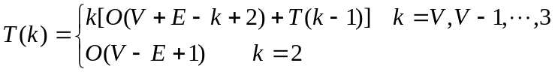
总和：O(V)+O(V)+O(?)

不行的话，就还是用原来的算法和时间复杂度.

时间复杂度

子函数时间复杂度
% 查找所有的通路
% 输入参数：
% E -- 分支信息集合
% U -- 要计算的行列式矩阵
% pos -- 当分解到当前矩阵U时，所记录的划分元素的"位置"信息
% 例如：一个3*3矩阵M
% a) 首先划分矩阵M中元素(3,1)的余子式M1 -> pos = [3 1];
% b) M1是2*2的矩阵
% c) 划分矩阵M1中元素(1,1)的余子式M11 -> pos = [1 1; 3 1];
% 通过pos信息，可以将当前矩阵中元素的"坐标位置"
% 还原成原始矩阵的"实际坐标位置"
function Paths = caclMatrixDet(E, U, pos)
Paths = {};
if size(U,1)==2
Paths = findInTwoMatrix(E, U, pos);
return;
end

% 始终选择第1行进行余子式分解
for i=1:size(U,1)
if U(1,i)==1
[u v] = updateRC(1, i, pos); % 取最后的当前坐标
LU = form(U, 1, i); % 提取余子式
pp = caclMatrixDet(E, LU, [1 i; pos]);
nn = length(pp);
e = findEdge(E, u, v);
for i=1:nn
Paths{end+1} = [e pp{i}];
end
end
end
end
这是一个递归式：
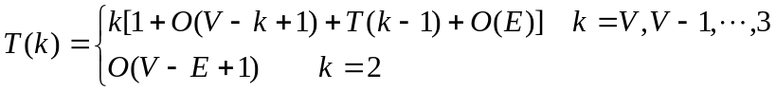
其中，k表示当前矩阵的阶。进行变换得到：
这个递归式我分析不出来!

% 子函数：查找2*2矩阵的通路
function ChildPaths = findInTwoMatrix(E, U, pos)
ChildPaths = {};
- if U(2,2) ~= 0 & U(1,1)~=0
res = [];
- res = [res findChildPath(E, 1, 1, pos)];
- res = [res findChildPath(E, 2, 2, pos)];
ChildPaths{end+1} = res;
end

- if U(1,2)~=0 & U(2,1)~=0
res = [];
- res = [res findChildPath(E, 1, 2, pos)];
- res = [res findChildPath(E, 2, 1, pos)];
ChildPaths{end+1} = res;
end
end
findInTwoMatrix函数最极端的情况：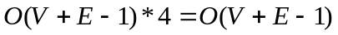。

function path = findChildPath(E, a, b, pos)
path = [];
[u v] = updateRC(a, b, pos); % 计算元素在矩阵中的原始位置
if u ~= v % 非对角线元素
path = [path findEdge(E, u, v)];
end
end
当余子式为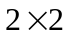矩阵时，调用该函数。分解节点邻接矩阵，最终到分解到矩阵时，pos包含的坐标对有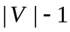个。findChildPath函数的时间复杂度为：。

% 子函数：计算(uu, vv)在原始矩阵中的实际位置(ou, ov)
function [ou ov] = updateRC(uu, vv, pos)
ou = uu;
ov = vv;

- for ii=1:size(pos,1)
- if ou >= pos(ii,1)
- ou = ou+1;
end

- if ov >= pos(ii,2)
- ov = ov+1;
end
end
end
假设n=size(pos,1)，那么
第1行 n
第2行 n
第3行 n (最坏情况)
第4行 n
第5行 n（最坏情况）
因此，总的运行时间为5n，updateRC函数运行时间复杂度为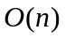。

% 子函数：查找分支编号
function e = findEdge(E, i, j)
e= [];
if i == j
return;
end

n = size(E,1);
for x=1:n
if E(x,2) == i & E(x, 3) == j
e = x;
break;
end
end
end
根据始末节点编号查找分支编号，最坏的情况是将所有的分支遍历一遍，因此findEdge函数最坏的时间运行复杂度为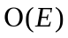。

% 子函数：提取余子式
function back_matrix = form(matrix, i, j)
back_matrix_hang=0;
back_matrix=[];
a=size(matrix);
for hang=1:a(1)
if hang~=i
back_matrix_hang=back_matrix_hang+1;
back_matrix_lie = 0;
for lie=1:a(2)
if lie~=j
back_matrix_lie=back_matrix_lie+1;
back_matrix(back_matrix_hang, back_matrix_lie)=matrix(hang,lie);
end
end
end
end
end
end
form函数运行时间复杂度为：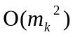，其中m_{k}表示当前矩阵的阶

矩阵算法(无单向回路)
function P = findAllPaths_NoCycle_ByMatrix(A, E, from, to)
% 计算无单向回路网络的全部通路，采用矩阵计算方法
% 只适用于无单向回路的网络，不能用于有单向回路的网络
% 参考文献：《流体网络》第2章--2.5小节：24-28
% 输入参数：
% A -- 节点邻接矩阵
% 输出参数：
% P -- 通路集合

m = size(A, 1); % 节点数
U = sym(zeros(m, m));
- for i=1:m
- for j=1:m
- if A(i,j)==1
- U(i,j) = sprintf('e%d', getEdgeNum(E, i, j));
elseif i==j
U(i,j)='1';
end
end
end

% 求源点from->汇点to的通路
% 只考虑单源单汇网络

- U_from_to = form(U, to, from); % 取第to行，from列余子式矩阵
- u = caclMatrixDet(U_from_to);
- u = expand(u);

% 将表达式转换成通路集合
% 将符号转换成字符串
paths = char(u);

% 解析通路
- P = splitAllPaths(paths);

分析
findAllPaths_NoCycle_ByMatrix运行时间分析
第1行 m
第2行 m²
第3行 m
第4行 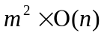
第5行 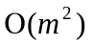
第6行 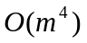
第7~8 按照我的理解可以忽略

时间复杂度
findAllPaths_NoCycle_ByMatrix的时间复杂度为：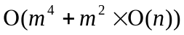；也可以写成如下的形式：
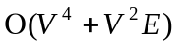
V – 节点数
E – 分支数

子函数时间复杂度
function back_matrix = form(matrix, i, j)
% 求符号矩阵的余子式
back_matrix_hang=0;
back_matrix=sym([]);
a=size(matrix);
for hang=1:a(1)
if hang~=i
back_matrix_hang=back_matrix_hang+1;
back_matrix_lie = 0;
for lie=1:a(2)
if lie~=j
back_matrix_lie=back_matrix_lie+1;
back_matrix(back_matrix_hang, back_matrix_lie)=matrix(hang,lie);
end
end
end
end
end
form函数运行时间复杂度为：，其中m_{k}表示当前矩阵的阶

function u = caclMatrixDet(U)
% 展开矩阵的行列式中余子式，并计算（不是代数余子式）
if size(U,1)==2
u = det(U); % 直接计算
return;
end

u = sym('0');
% 始终选择第1行进行余子式分界
- for i=1:size(U,1)
- LU = form(U, 1, i); % 余子式
- u = u + U(1, i)*caclMatrixDet(LU);
end
end

第1行 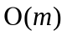
第2行 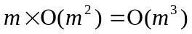
第3行 递归
caclMatrixDet函数时间复杂度为：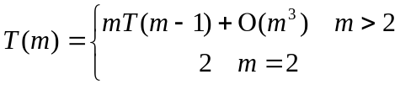
展开递归式
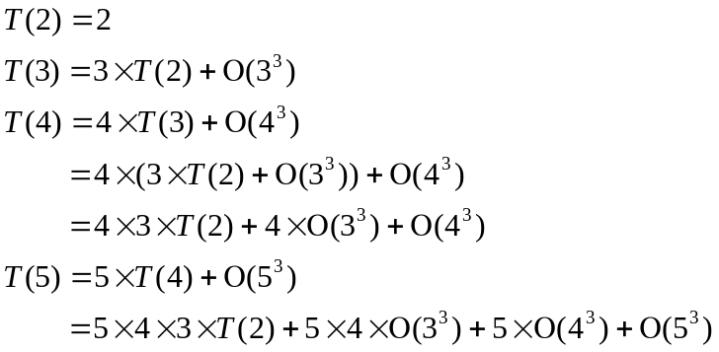

caclMatrixDet函数时间复杂度为：

function edgeNum = getEdgeNum(E, u, v)
% 获取节点u->v的分支编号
edgeNum = -1;
for ee=1:size(E,1)
if u == E(ee,2) & v == E(ee,3)
edgeNum = ee;
break;
end
end
end
getEdgeNum的时间复杂度为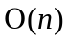，其中n为网络的分支个数

搜索算法
function P = findAllPaths_BySearch(Adj_list, E, from, to, hasCycle)
% 搜索网络的全部通路，采用dfs搜索
% 既能用于无单向回路的网络，也能用于有单向回路的网络
% 参考文献：[1] 《流体网络》第3章--3.2.3小节: 44-45
% [2] 《通风网络含有单向回路时的通路算法》--刘剑，贾进章,于斌
% 输入参数:
% Adj_list -- 邻接表
% E -- 分支集合
% from, to -- 源汇节点
% hasCycle -- 是否有单向回路
% 输出参数：
% P -- 通路集合

P = dfs_visit(Adj_list, E, from, to, hasCycle); % 搜索全部通路

end

分析
假设搜索第1条通路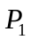，节点数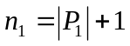，执行第2个else，需要执行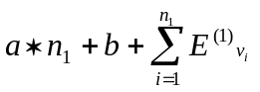次，其中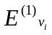表示第1条通路中的第i个顺序节点的出边分支个数。
再次搜索第2条通路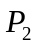，节点数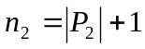，
- 需要后退步，执行次数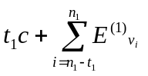
- 再次前进，执行次数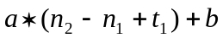
总的执行次数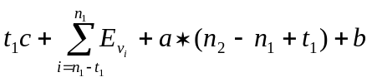
同样的搜索第3条通路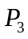，需要执行的次数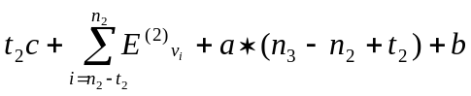

假设全部通路数为TP，则总的执行次数：
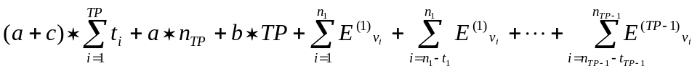

时间复杂度
每条通路的后退次数都不一样，但每条分支都至少要后退一次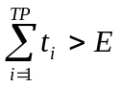，考虑极端情况，所有的分支在每条搜索到的通路中都要后退一次，那么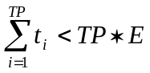
另外，所有的通路搜索过程中节点的出边分支的个数都远小于分支总数E
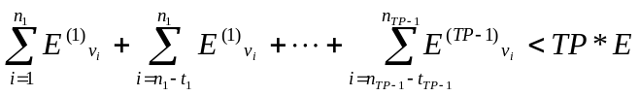
总的时间复杂度为：
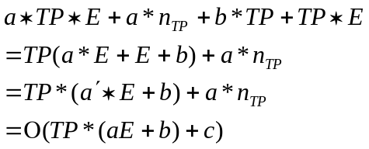
其中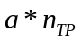可以简化为常数，当网络规模非常大，E趋于渐近意义上的极限的时候，最后一条通路的长度可以近似看做是常量，或者忽略不计。
进一步的简化，最终的时间复杂度：
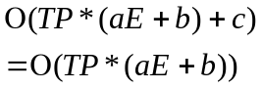
TP – 全部通路个数
a、b – 常量

子函数时间复杂度
function P = dfs_visit(Adj_list, E, u, v, hasCycle)
% 深度优先搜索算法
path=[];
P={};
color= zeros(1, size(E, 1)); % 节点着色集合(初始化为0，默认节点都未着色)

while true
outEdges = [];
% 修改后的dfs可以同时适用于有无单向回路的情况
% findUnColoredOutEdges完全可以代替findUnColoredOutEdges_NoCycle
% 从效率的角度考虑，做成了if/else的形式(!!!!!!!!!!!!)

- 第一个if/else
if hasCycle
outEdges = findUnColoredOutEdges(Adj_list, E, color, u); % 寻找有单向回路情况的节点u的未着色出边分支
else
outEdges = findUnColoredOutEdges_NoCycle(Adj_list, color, u); % 寻找无单向回路情况的节点u的未着色出边分支
end

- 第2个if/else
if isempty(outEdges)

- 第3个if/else
if isempty(path)
return;
else
outEdges = findColoredOutEdges(Adj_list, color, u); % 寻找节点u的着色分支集合
color(outEdges) = 0; % 全部褪色
u = E(path(end), 2); % 通路的最后一条分支的始节点作为寻边始节点
c1+c2+c3=c
path = path(1:end-1);
end
else
for e = outEdges

- 第4个if
if color(e)
continue;
end

color(e) = 1;
path = [path, e]; % 将分支添加到路径中
u = E(e, 3); % 查询分支的末节点

- 第5个if
if u == v
P{length(P)+1} = path;
u = E(path(end), 2); % 通路的最后一条分支的始节点作为寻边始节点
path = path(1:end-1);
end
break;
end
end
end
end

function nodes = getNodesOfColoredEdges(E, color)
nodes = [];
for ee=1:size(E,1)
if color(ee)
% 只添加着色分支的始节点
% 文献2没有说清楚(!!!!)
nodes = union(nodes, E(ee,2));
end
end
end

function outEdges = findColoredOutEdges(Adj_list, color, u)
% 函数功能：
% 根据当前的拓扑结构，查找当前节点u的出边分支
% 1）查找有颜色分支
% 输入参数：
% Adj_list -- 邻接表
% u -- 要查找出边的节点
% 输出结果：
% outEdges -- 节点u的出边分支

outEdges = Adj_list{u}; % 提取矩阵A的第u行（等价于获取节点v的出边信息）
outEdges = outEdges(find(color(outEdges)==1)); % 查找颜色分支
end

function outEdges = findUnColoredOutEdges_NoCycle(Adj_list, color, u)
% 函数功能：
% 根据当前的拓扑结构，查找当前节点u的出边分支
% 1）查找无颜色分支-- 无单向回路的情况

outEdges = Adj_list{u};
outEdges = outEdges(find(color(outEdges)==0));
end

function outEdges = findUnColoredOutEdges(Adj_list, E, color, u)
% 函数功能：
% 根据当前的拓扑结构，查找当前节点u的出边分支
% 1）查找无颜色分支-- 有单向回路的情况

outEdges = [];
nodes = getNodesOfColoredEdges(E, color);
% 查找颜色分支
for ee = Adj_list{u}
if color(ee) | ~isempty(find(nodes==E(ee, 3)))
continue;
end

outEdges = [outEdges ee];
end
end

